***Pressemitteilung***

**Große Leistung auf kleinem Raum: die neue TURBO2plus Compact**RAS präsentiert die kompakte Nachfolgerin der bewährten Biegemaschine

**Mit der neuen TURBO2plus Compact modernisiert RAS Reinhardt Maschinenbau sein Maschinenprogramm mit einer kompakten Biegemaschine, die höchste Präzision und Flexibilität auch bei begrenztem Platzbedarf gewährleistet. Die Maschine richtet sich gezielt an Kleinbetriebe, die trotz eingeschränkter Einbauverhältnisse nicht auf Qualität, Biegeleistung oder Bedienkomfort verzichten möchten.**

Die TURBO2plus Compact basiert konstruktiv und technologisch auf der Standardausführung der TURBO2plus, wurde jedoch in einem neu gestalteten Gehäuse untergebracht. Durch die kompaktere Bauweise, insbesondere in Bezug auf die reduzierte Gesamthöhe, lässt sich die Maschine selbst bei beengten Platzverhältnissen optimal integrieren. Der verbesserte Zugang erleichtert das Handling größerer Biegeteile und verbessert dadurch den Materialfluss. Die Maschine ist in Biegelängen von 2540 mm, 3200 mm oder 4060 mm erhältlich und verarbeitet Stahlbleche bis zu 2,5 mm, bei einer Werkzeughöhe von 145 mm.

**Flexibilität in der Steuerung**  
Die Steuerung der Compact-Ausführung bietet dem Anwender maximale Flexibilität. Je nach Anforderung kann zwischen der intelligenten, grafisch geführten Bendex-Software oder der einfach aufgebauten OpenEditor-Steuerung gewählt werden. Beide Varianten ermöglichen eine präzise und effiziente Programmierung.

**Modular erweiterbare Lösung**   
Wie die TURBO2plus ist auch die Compact-Variante für Anwendungen in Spenglereien mit Dach- und Wandverkleidungen, in der Schilderherstellung sowie in allgemeinen Metallverarbeitungsbetrieben konzipiert. Die Maschine lässt sich flexibel erweitern, beispielsweise mit geteilten Oberwangenwerkzeugen zur Realisierung drei- oder vierseitiger Biegeteile wie etwa Boxen. Ebenso lassen sich geteilte Biegewangenwerkzeuge oder Bombierschienen integrieren, um besondere Geometrien und höchste Präzision bei langen Werkstücken zu gewährleisten.

Damit bietet die TURBO2plus Compact dieselbe technische Ausstattung und Prozesssicherheit wie das bisherige Standardmodell - bei deutlich geringerem Platzbedarf.

(2.042 Zeichen inkl. Leerzeichen)

**Über RAS:**

**RAS Reinhardt Maschinenbau GmbH** zählt zu den weltweit führenden Anbietern von innovativen Maschinen für die Blechbearbeitung. Mit seinem Sitz in Sindelfingen steht das Unternehmen seit über 85 Jahren für höchste Qualität und technische Präzision Made in Germany. Das breite Portfolio umfasst Schwenkbiegemaschinen, Schwingschnittscheren, Umformmaschinen sowie automatisierte und maßgeschneiderte Fertigungslösungen für unterschiedlichste Industrien weltweit. Mit einem starken Fokus auf Qualität, Zuverlässigkeit und technologische Innovation liefert RAS Lösungen, die den höchsten Anforderungen gerecht werden.

(611 Zeichen inkl. Leerzeichen)

**Deeplinks:**

www.ras-online.de   
www.ras-online.de/produkte/biegen/turbo2plus-compact/

**Bildmaterial:**

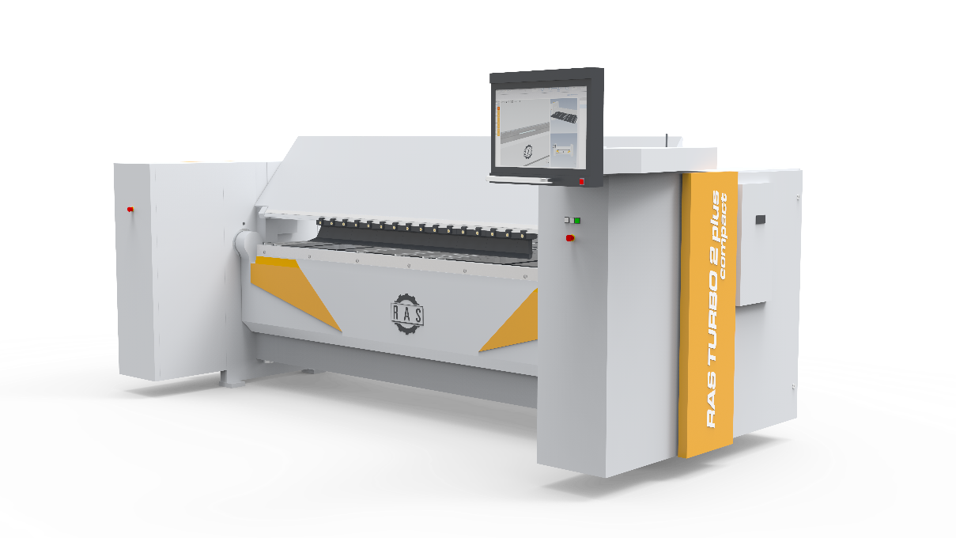

**TURBO2plus compact.jpg:** Die neue TURBO2plus Compact: jetzt im platzsparenden Gehäuse für Kleinbetriebe mit begrenztem Raum  
Quelle: RAS Reinhardt Maschinenbau GmbH

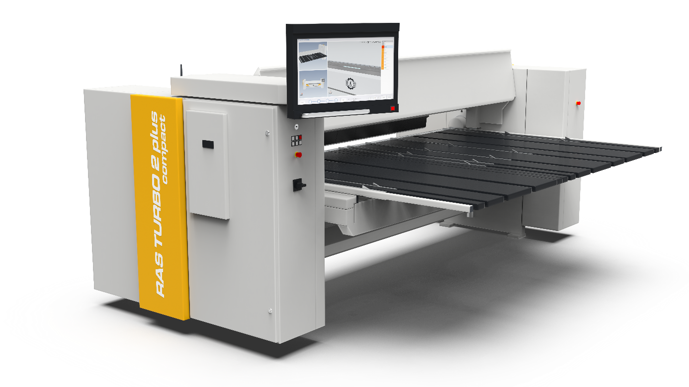

**TURBO2plus Daten.jpg:** Identische Technik wie die bisherige TURBO2plus – Biegelängen bis 4060 mm, Blechdicken bis 2,5 mm.  
Quelle: RAS Reinhardt Maschinenbau GmbH

**Kontakt für die Leser:**

**RAS Reinhardt Maschinenbau GmbH**

Richard-Wagner-Str. 4-10

71065 Sindelfingen

Deutschland

+49-7031-863-0

Sales@RAS-online.de

[www.RAS-online.de](http://www.RAS-online.de)

**Pressekontakt:**

Romina Klingler  
Marketing Managerin  
klr@ras-online.de  
+49-7031-863-171

RAS Reinhardt Maschinenbau GmbH

Richard-Wagner-Str. 4-10

71065 Sindelfingen